С 6 мая 2015 года вступает в силу приказ Министерства труда и социальной защиты Российской Федерации от 28.03.2014 № 155н «Об утверждении Правил по охране труда при работе на высоте» (далее - Правила).
Правила регулируют порядок действий работодателя и работника при организации и проведении работ на высоте и распространяются на работников и работодателей - юридических и физических лиц независимо от их организационно-правовых форм, за исключением работодателей - физических лиц, не являющихся индивидуальными предпринимателями.
Утвержденные Правила определяют, в частности:
- требования к работникам при работе на высоте;
- порядок организации работ на высоте с оформлением наряда-допуска;
- требования по охране труда, предъявляемые к производственным помещениям и площадкам;
- требования к применению систем обеспечения безопасности работ на высоте;
- специальные требования по охране труда, предъявляемые к производству работ на высоте.
Правилами предусмотрены также:
- примерный перечень требований, предъявляемых к работникам, проводящим работы на высоте;
- форма удостоверения о допуске к работам на высоте, наряда-допуска на производство работ на высоте;
- содержание плана производства работ на высоте.
В соответствии с Правилами к работам на высоте относятся работы, когда:
а) существуют риски, связанные с возможным падением работника с высоты 1,8 м и более;
б) работник осуществляет подъем, превышающий по высоте 5 м, или спуск, превышающий по высоте 5 м, по вертикальной лестнице, угол наклона которой к горизонтальной поверхности более 75°;
в) работы производятся на площадках на расстоянии ближе 2 м от неогражденных перепадов по высоте более 1,8 м, а также если высота ограждения этих площадок менее 1,1 м;
г) существуют риски, связанные с возможным падением работника с высоты менее 1,8 м, если работа проводится над машинами или механизмами, водной поверхностью или выступающими предметами.

ОБЕСПЕЧЕНИЕ БЕЗОПАСНОСТИ РАБОТ НА ВЫСОТЕ

Работодатель до начала выполнения работ на высоте должен организовать проведение следующих мероприятий:
а) технико-технологические мероприятия, включающие в себя разработку и выполнение плана производства работ на высоте (далее - ППР на высоте), выполняемых на рабочих местах с территориально меняющимися рабочими зонами (далее - нестационарные рабочие места); разработка и утверждение технологических карт на производство работ; ограждение места производства работ, вывешивание предупреждающих и предписывающих плакатов (знаков), использование средств коллективной и индивидуальной защиты;

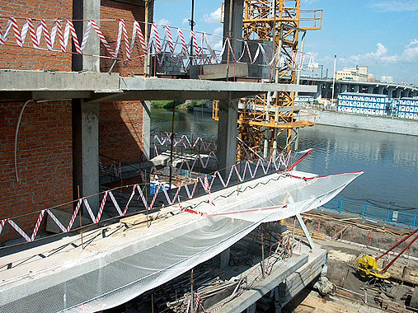

б) организационные мероприятия, включающие в себя назначение лиц, ответственных за организацию и безопасное проведение работ на высоте, за выдачу наряда-допуска, составление плана мероприятий при аварийной ситуации и при проведении спасательных работ, а также проводящих обслуживание и периодический осмотр средств индивидуальной защиты (далее - СИЗ).
Должностное лицо, ответственное за организацию и безопасное проведение работ на высоте, обязано:
а) организовать разработку документации по охране труда при работах на высоте; плана мероприятий по эвакуации и спасению работников при возникновении аварийной ситуации и при проведении спасательных работ; разработку и введение в действие технологических карт на производство работ на высоте для стационарных рабочих мест; утверждение ППР на высоте для нестационарных рабочих мест; оформление нарядов-допусков;
б) организовывать выдачу средств коллективной и индивидуальной защиты в соответствии с указаниями эксплуатационной документации изготовителя, а также обеспечить своевременность их обслуживания, периодическую проверку, браковку;
в) организовать обучение работников безопасным методам и приемам выполнения работ на высоте, проведение соответствующих инструктажей по охране труда;
г) вести личные книжки учета работ на высоте без применения инвентарных лесов и подмостей с применением систем канатного доступа.

Основные требования к работникам при работе на высоте.
К выполнению работ на высоте допускаются работники:
а) после прохождения обязательных предварительных (при поступлении на работу) и периодических медицинских осмотров,
б) прошедшие инструктаж по охране труда, обучение безопасным методам и приемам выполнения работ на высоте, обучение и проверку знаний требований охраны труда, стажировку на рабочем месте.
Работникам, усвоившим требования, выдаётся удостоверение о допуске к работам на высоте.
Работникам, допускаемым к работам на высоте без применения инвентарных лесов и подмостей, с применением систем канатного доступа по заданию работодателя на производство работ выдается оформленный на специальном бланке наряд-допуск на производство работ.
Работники, допускаемые к работам на высоте без применения инвентарных лесов и подмостей, а также с применением систем канатного доступа, делятся на 3 группы по безопасности работ на высоте:
- 1 группа - работники, допускаемые к работам в составе бригады или под непосредственным контролем работника, назначенного приказом работодателя;
- 2 группа - мастера, бригадиры, руководители стажировки, а также работники, назначаемые по наряду-допуску на производство работ на высоте ответственными исполнителями работ на высоте;
- 3 группа - работники, назначаемые работодателем ответственными за безопасную организацию и проведение работ на высоте, а также за проведение инструктажей; преподаватели и члены аттестационных комиссий, созданных приказом руководителя организации, проводящей обучение безопасным методам и приемам выполнения работ на высоте; работники, проводящие обслуживание и периодический осмотр СИЗ; работники, выдающие наряды-допуски; ответственные руководители работ на высоте, выполняемых по наряду-допуску; специалисты по охране труда; должностные лица, в полномочия которых входит утверждение плана производства работ на высоте.
Периодическое обучение работников 1 и 2 групп безопасным методам и приемам выполнения работ на высоте должно осуществляется не реже 1 раза в 3 года, а работников 3 группы не реже 1 раза в 5 лет. Обучение безопасным методам и приемам выполнения работ на высоте завершается экзаменом.
Экзамен проводится аттестационной комиссией, создаваемой приказом руководителя организации, проводящей обучение. Состав аттестационных комиссий формируется из специалистов, прошедших соответствующую подготовку и аттестацию в качестве членов аттестационной комиссии (работники 3 группы). По окончании обучения безопасным методам и приемам выполнения работ на высоте работодатель обеспечивает проведение стажировки работников.
Проверка знаний безопасных методов и приемов выполнения работ на высоте проводится не реже одного раза в год комиссией, создаваемой работодателем.

Не допускается выполнение работ на высоте:
а) в открытых местах при скорости воздушного потока (ветра) 15 м/с и более;
б) при грозе или тумане, исключающем видимость в пределах фронта работ, а также при гололеде с обледенелых конструкций и в случаях нарастания стенки гололеда на проводах, оборудовании, инженерных конструкциях (в том числе опорах линий электропередачи), деревьях;
в) при монтаже (демонтаже) конструкций с большой парусностью при скорости ветра 10 м/с и более.

Более подробную информацию по вопросам о выполнении работ на высоте можно получить
в отделе охраны и экспертизы условий труда департамента
социальной защиты населения Ямало-Ненецкого автономного округа, адрес:
г. Салехард, ул. Свердлова, д. 42, телефон (34922) 3-20-79, 3-20-51,
электронная почта: expert@dtszn.gov.yanao.ru

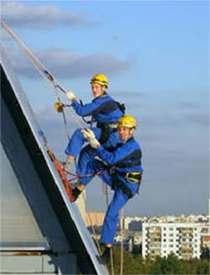
2015 год
Салехард
2014 год
Салехард
2014 год
Салехард

